# 1.ARP出现原因

ARP协议是“Address Resolution Protocol”（地址解析协议）的缩写。其作用是在以太网环境中，数据的传输所依懒的是MAC地址而非IP地址，而将已知IP地址转换为MAC地址的工作是由ARP协议来完成的。

在局域网中，网络中实际传输的是“帧”，帧里面是有目标主机的MAC地址的。在以太网中，一个主机和另一个主机进行直接通信，必须要知道目标主机的MAC地址。但这个目标MAC地址是如何获得的呢？它就是通过地址解析协议获得的。所谓“地址解析”就是主机在发送帧前将目标IP地址转换成目标MAC地址的过程。ARP协议的基本功能就是通过目标设备的IP地址，查询目标设备的MAC地址，以保证通信的顺利进行。

# 2. ARP映射方式

## 2.1. 静态映射

静态映射的意思是要手动创建一张ARP表，把逻辑（IP）地址和物理地址关联起来。这个ARP表储存在网络中的每一台机器上。例如，知道其机器的IP地址但不知道其物理地址的机器就可以通过查ARP表找出对应的物理地址。这样做有一定的局限性，因为物理地址可能发生变化：

（1）机器可能更换NIC（网络适配器），结果变成一个新的物理地址。

（2）在某些局域网中，每当计算机加电时，他的物理地址都要改变一次。

（3）移动电脑可以从一个物理网络转移到另一个物理网络，这样会时物理地址改变。

要避免这些问题出现，必须定期维护更新ARP表，此类比较麻烦而且会影响网络性能。

## 2.2. 动态映射

动态映射时，每次只要机器知道另一台机器的逻辑（IP）地址，就可以使用协议找出相对应的物理地址。已经设计出的实现了动态映射协议的有ARP和RARP两种。ARP把逻辑（IP）地址映射为物理地址。RARP把物理地址映射为逻辑（IP）地址。

# 3. ARP原理及流程

在任何时候，一台主机有IP数据报文发送给另一台主机，它都要知道接收方的逻辑（IP）地址。但是IP地址必须封装成帧才能通过物理网络。这就意味着发送方必须有接收方的物理（MAC）地址，因此需要完成逻辑地址到物理地址的映射。而ARP协议可以接收来自IP协议的逻辑地址，将其映射为相应的物理地址，然后把物理地址递交给数据链路层。

## 3.1.ARP请求

任何时候，当主机需要找出这个网络中的另一个主机的物理地址时，它就可以发送一个ARP请求报文，这个报文包好了发送方的MAC地址和IP地址以及接收方的IP地址。因为发送方不知道接收方的物理地址，所以这个查询分组会在网络层中进行广播。

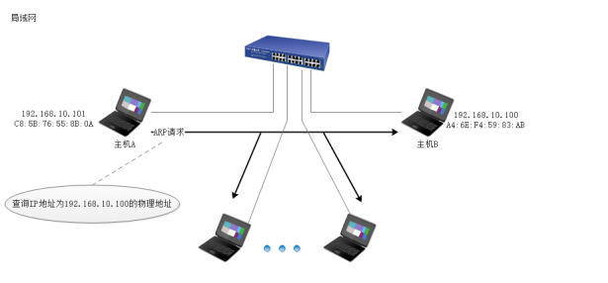

## 3.2.ARP响应

局域网中的每一台主机都会接受并处理这个ARP请求报文，然后进行验证，查看接收方的IP地址是不是自己的地址，只有验证成功的主机才会返回一个ARP响应报文，这个响应报文包含接收方的IP地址和物理地址。这个报文利用收到的ARP请求报文中的请求方物理地址以单播的方式直接发送给ARP请求报文的请求方。

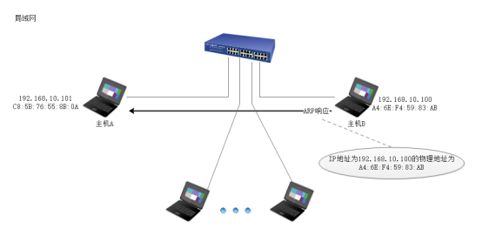

# 4. **ARP协议报文字段抓包解析**

## 4.1. **报文格式**

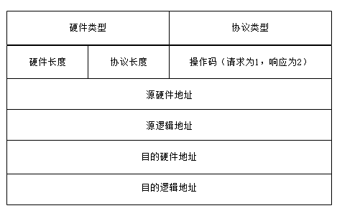

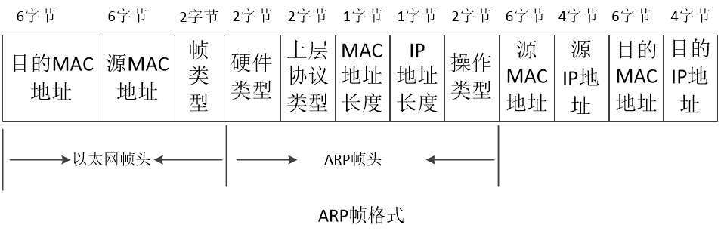

**硬件类型**：16位字段，用来定义运行ARP的网络类型。每个局域网基于其类型被指派一个整数。例如：以太网的类型为1。ARP可用在任何物理网络上。

**协议类型**：16位字段，用来定义使用的协议。例如：对IPv4协议这个字段是0800。ARP可用于任何高层协议。

**硬件长度**：8位字段，用来定义物理地址的长度，以字节为单位。例如：对于以太网的值为6。

**协议长度**：8位字段，用来定义逻辑地址的长度，以字节为单位。例如：对于IPv4协议的值为4。

**操作码**：16位字段，用来定义报文的类型。已定义的分组类型有两种：ARP请求（1），ARP响应。

**源硬件地址**：这是一个可变长度字段，用来定义发送方的物理地址。例如：对于以太网这个字段的长度是6字节。

**源逻辑地址**：这是一个可变长度字段，用来定义发送方的逻辑（IP）地址。例如：对于IP协议这个字段的长度是4字节。

**目的硬件地址**：这是一个可变长度字段，用来定义目标的物理地址，例如，对以太网来说这个字段位6字节。对于ARP请求报文，这个字段为全0，因为发送方并不知道目标的硬件地址。

**目的逻辑地址**：这是一个可变长度字段，用来定义目标的逻辑（IP）地址，对于IPv4协议这个字段的长度为4个字节。

# **5．Arp源代码**：

## 5.1 Arp_receive.c

**#include <stdio.h>**

**#include <stdlib.h>**

**#include <string.h>**

#include <unistd.h>

#include <sys/socket.h>

#include <arpa/inet.h>

#include <netinet/in.h>

#include <netinet/if_ether.h>

#include <net/if_arp.h>

#include <net/ethernet.h>

/* 以太网帧首部长度 */

#define ETHER_HEADER_LEN sizeof(struct ether_header)

/* 整个arp结构长度 */

#define ETHER_ARP_LEN sizeof(struct ether_arp)

/* 以太网 + 整个arp结构长度 */

#define ETHER_ARP_PACKET_LEN ETHER_HEADER_LEN + ETHER_ARP_LEN

/* IP地址长度 */

#define IP_ADDR_LEN 4

void Err_exit(const char *err_msg)

{

perror(err_msg);

exit(1);

}

int main(void)

{

struct ether_arp *arp_packet;

char buf[ETHER_ARP_PACKET_LEN];

int sock_raw_fd, ret_len, i;

if ((sock_raw_fd = socket(PF_PACKET, SOCK_RAW, htons(ETH_P_ARP))) == -1)

Err_exit("socket()");

while (1)

{

bzero(buf, ETHER_ARP_PACKET_LEN);

ret_len = recv(sock_raw_fd, buf, ETHER_ARP_PACKET_LEN, 0);

if (ret_len > 0)

{

/* 剥去以太头部 */

arp_packet = (struct ether_arp *)(buf + ETHER_HEADER_LEN);

/* arp操作码为2代表arp应答 */

if (ntohs(arp_packet->arp_op) == 2)

{

printf("==========================arp replay======================\n");

printf("from ip:");

for (i = 0; i < IP_ADDR_LEN; i++)

printf(".%u", arp_packet->arp_spa[i]);

printf("\nfrom mac");

for (i = 0; i < ETH_ALEN; i++)

printf(":%02x", arp_packet->arp_sha[i]);

printf("\n");

}

}

}

close(sock_raw_fd);

return 0;

}

## 5.2 Arp_request.c

#include <stdio.h>

#include <stdlib.h>

#include <string.h>

#include <unistd.h>

#include <sys/ioctl.h>

#include <sys/socket.h>

#include <arpa/inet.h>

#include <netinet/in.h>

#include <netinet/if_ether.h>

#include <net/ethernet.h>

#include <net/if_arp.h>

#include <net/if.h>

#include <netpacket/packet.h>

/* 以太网帧首部长度 */

#define ETHER_HEADER_LEN sizeof(struct ether_header)

/* 整个arp结构长度 */

#define ETHER_ARP_LEN sizeof(struct ether_arp)

/* 以太网 + 整个arp结构长度 */

#define ETHER_ARP_PACKET_LEN ETHER_HEADER_LEN + ETHER_ARP_LEN

/* IP地址长度 */

#define IP_ADDR_LEN 4

/* 广播地址 */

#define BROADCAST_ADDR {0xff, 0xff, 0xff, 0xff, 0xff, 0xff}

void Err_exit(const char *err_msg)

{

perror(err_msg);

exit(1);

}

/* 填充arp包 */

struct ether_arp *fill_arp_packet(const unsigned char *src_mac_addr, const char *src_ip, const char *dst_ip)

{

struct ether_arp *arp_packet;

struct in_addr src_in_addr, dst_in_addr;

unsigned char dst_mac_addr[ETH_ALEN] = BROADCAST_ADDR;

/* IP地址转换 */

inet_pton(AF_INET, src_ip, &src_in_addr);

inet_pton(AF_INET, dst_ip, &dst_in_addr);

/* 整个arp包 */

arp_packet = (struct ether_arp *)malloc(ETHER_ARP_LEN);

arp_packet->arp_hrd = htons(ARPHRD_ETHER);

arp_packet->arp_pro = htons(ETHERTYPE_IP);

arp_packet->arp_hln = ETH_ALEN;

arp_packet->arp_pln = IP_ADDR_LEN;

arp_packet->arp_op = htons(ARPOP_REQUEST);

memcpy(arp_packet->arp_sha, src_mac_addr, ETH_ALEN);

memcpy(arp_packet->arp_tha, dst_mac_addr, ETH_ALEN);

memcpy(arp_packet->arp_spa, &src_in_addr, IP_ADDR_LEN);

memcpy(arp_packet->arp_tpa, &dst_in_addr, IP_ADDR_LEN);

return arp_packet;

}

/* arp请求 */

void Arp_request(const char *if_name, const char *dst_ip)

{

struct sockaddr_ll saddr_ll;

struct ether_header *eth_header;

struct ether_arp *arp_packet;

struct ifreq ifr;

char buf[ETHER_ARP_PACKET_LEN];

unsigned char src_mac_addr[ETH_ALEN];

unsigned char dst_mac_addr[ETH_ALEN] = BROADCAST_ADDR;

char *src_ip;

int sock_raw_fd, ret_len, i;

if ((sock_raw_fd = socket(PF_PACKET, SOCK_RAW, htons(ETH_P_ARP))) == -1)

Err_exit("socket()");

bzero(&saddr_ll, sizeof(struct sockaddr_ll));

bzero(&ifr, sizeof(struct ifreq));

/* 网卡接口名 */

memcpy(ifr.ifr_name, if_name, strlen(if_name));

/* 获取网卡接口索引 */

if (ioctl(sock_raw_fd, SIOCGIFINDEX, &ifr) == -1)

Err_exit("ioctl() get ifindex");

saddr_ll.sll_ifindex = ifr.ifr_ifindex;

saddr_ll.sll_family = PF_PACKET;

/* 获取网卡接口IP */

if (ioctl(sock_raw_fd, SIOCGIFADDR, &ifr) == -1)

Err_exit("ioctl() get ip");

src_ip = inet_ntoa(((struct sockaddr_in *)&(ifr.ifr_addr))->sin_addr);

printf("local ip:%s\n", src_ip);

/* 获取网卡接口MAC地址 */

if (ioctl(sock_raw_fd, SIOCGIFHWADDR, &ifr))

Err_exit("ioctl() get mac");

memcpy(src_mac_addr, ifr.ifr_hwaddr.sa_data, ETH_ALEN);

printf("local mac");

for (i = 0; i < ETH_ALEN; i++)

printf(":%02x", src_mac_addr[i]);

printf("\n");

bzero(buf, ETHER_ARP_PACKET_LEN);

/* 填充以太首部 */

eth_header = (struct ether_header *)buf;

memcpy(eth_header->ether_shost, src_mac_addr, ETH_ALEN);

memcpy(eth_header->ether_dhost, dst_mac_addr, ETH_ALEN);

eth_header->ether_type = htons(ETHERTYPE_ARP);

/* arp包 */

arp_packet = fill_arp_packet(src_mac_addr, src_ip, dst_ip);

memcpy(buf + ETHER_HEADER_LEN, arp_packet, ETHER_ARP_LEN);

/* 发送请求 */

ret_len = sendto(sock_raw_fd, buf, ETHER_ARP_PACKET_LEN, 0, (struct sockaddr *)&saddr_ll, sizeof(struct sockaddr_ll));

if ( ret_len > 0)

printf("sendto() ok!!!\n");

close(sock_raw_fd);

}

int main(int argc, const char *argv[])

{

if (argc != 3)

{

printf("usage:%s device_name dst_ip\n", argv[0]);

exit(1);

}

Arp_request(argv[1], argv[2]);

return 0;

}

# 6.实现效果图



